奥地利联邦政府认可的贝加莱测试实验室
开发中的测试提高产品质量
贝加莱产品符合所有相关认证标准。为了使产品尽快推向市场，贝加莱在位于奥地利Eggelsberg的公司总部设有内部环境测试实验室。在这里，贝加莱能够出示必要的证明，说明环境因素不会对其系统运行造成负面影响，反过来，其系统也不会对环境产生负面影响。早在2月初，奥地利联邦政府的相关负责部门已经根据EN ISO/IEC 17025:2007标准批准了我们的实验室。
贝加莱产品轻松抵抗各种环境影响
世界各地的机器和系统制造商都在使用贝加莱产品，包括移动设备和海上系统。因此，这些产品都在经受着极端温度，冲击，振动，海洋咸湿空气以及无线电和雷达设备辐射的影响。即使在这些不利条件下，贝加莱产品仍然能够极其可靠地运行数年。
贝加莱实验室测试环境对设备的影响...
在环境测试实验室内，技术人员能够模拟设备在现场面临的各种环境条件。多个气候控制室的温度范围从-40°C至+85°C，相对湿度从10%至98%。测试的目的是确保产品在运行过程中能够应对各种气候变化以及频繁的温度波动不会导致它们过早老化。此外，设备在冲击和振动测试中还要经受剧烈的机械应力。
盐雾测试会将产品暴露在含盐量5%的盐雾中以测试它们的耐腐蚀性。高电压测试会对产品施加6.5 kV电压以确保电路板上不会产生电弧，旁漏电阻以1500 V电压进行测试。在屏蔽室内会进行高达30 kV的静电抗扰测试，高达5.5 kV的快速瞬时脉冲抗扰测试以及高达5 kV的雷击突波抗扰测试，从而确保设备的电磁兼容性。
...以及设备对环境的影响
反过来，关于设备对其运行环境的影响也有严格的规定。对于纯粹的电气设备而言，以贝加莱为例，这些影响包括声波，热和射电辐射以及针对电网的高压突波。这些影响因素也都会在屏蔽室内进行测试。在一个超过9米长，5米宽和5.5米高的半消声室内，电磁辐射在超过3米的千兆赫兹范围内测量。
贝加莱内部实验室提高产品质量
由于在2013年2月获得了奥地利联邦经济、家庭和青年部的批准，贝加莱的环境测试实验室已经具备了完全合格的资质。“拥有我们自己合格的环境测试实验室给我们带来了很大的自主性，”贝加莱环境测试实验室主任Franz Stadler说道。“它能够使我们在开发过程中进行更加频繁的测试，从而不断提高我们的产品质量。”

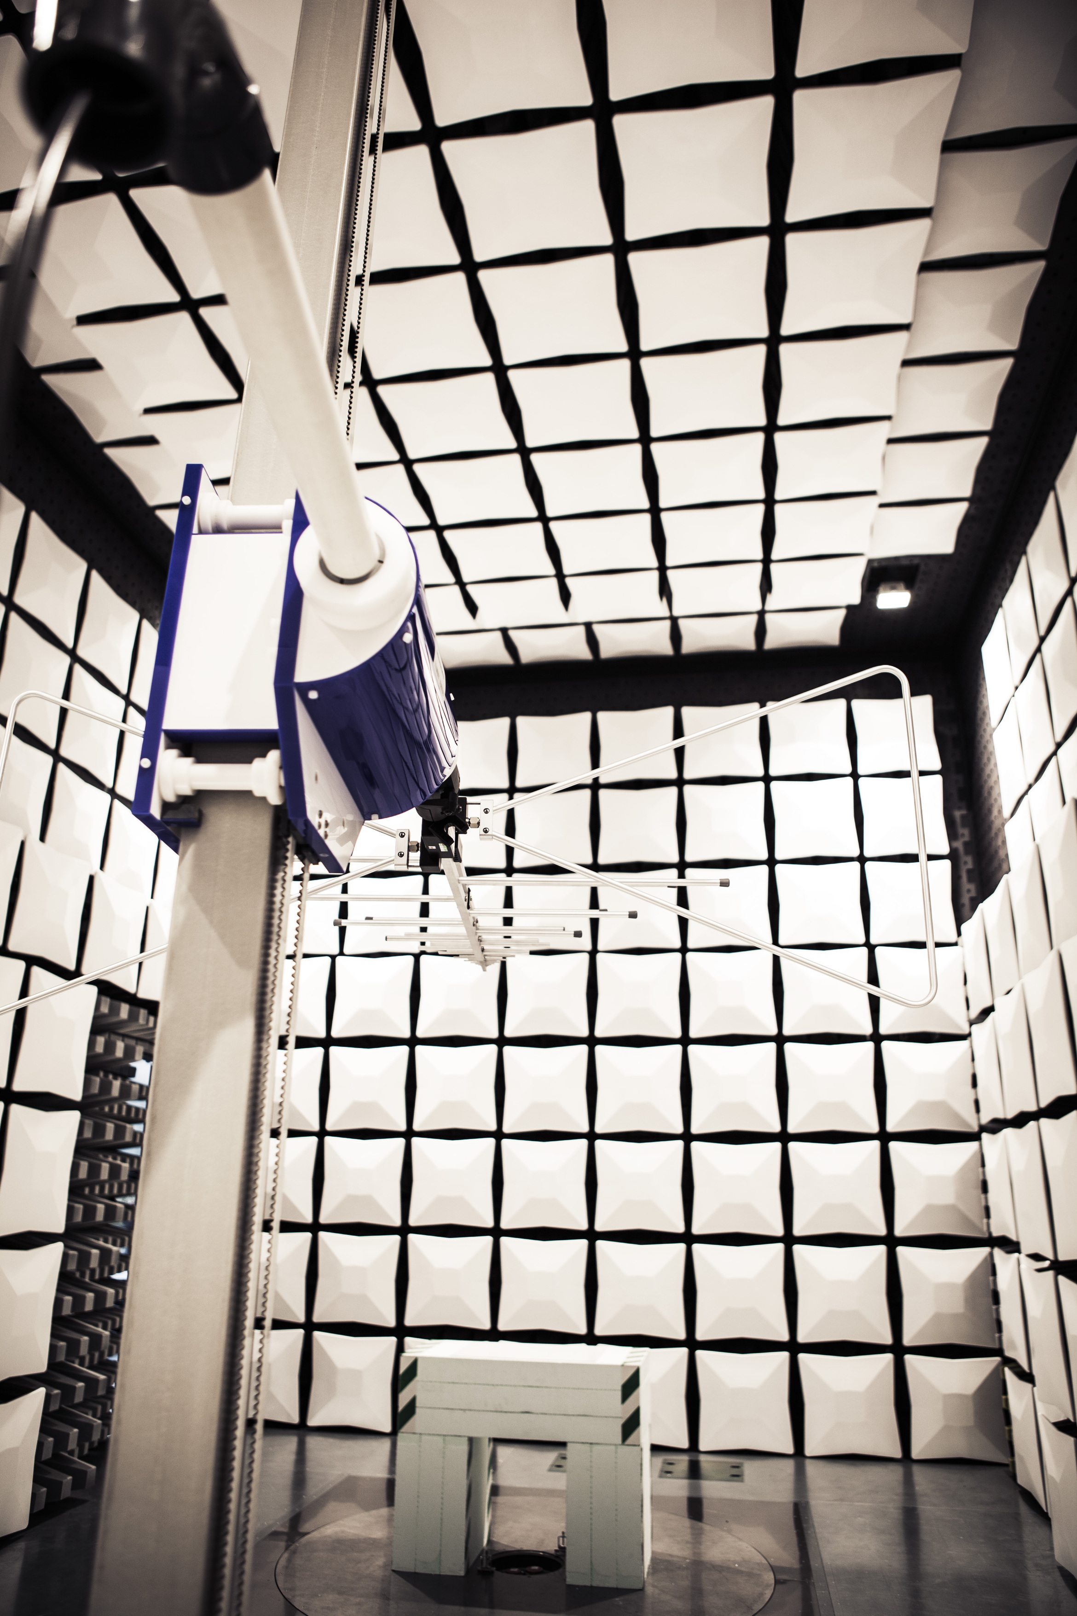
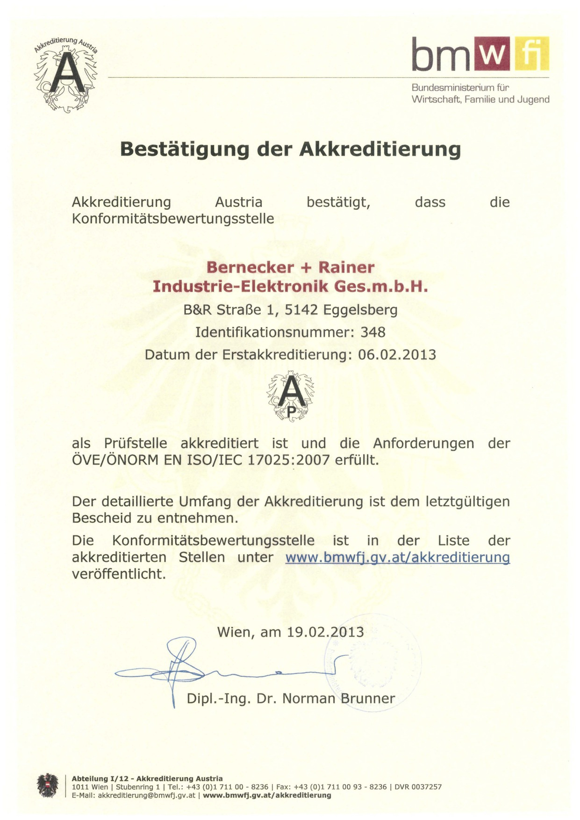

关于贝加莱
贝加莱是一家总部位于奥地利并在全球拥有分公司的创新型自动化企业。2017年7月，贝加莱成为ABB集团的机械自动化事业部。作为工业自动化领域的全球领导者，贝加莱将前沿技术与领先工程相结合，为几乎每个行业的客户提供面向机器与工厂自动化、运动控制、HMI和集成安全技术的完整解决方案。借助于OPC UA、POWERLINK、openSAFETY等工业物联网通信标准，以及强大的Automation Studio软件开发平台，贝加莱不断重新定义自动化工程的未来。受简化流程和超出客户预期的承诺驱动，贝加莱始终保持创新精神并处于工业自动化领域的前沿。
获取更多信息，请访问www.br-automation.com。

